نسخ ورفع الملفات من الكلايت الي السيرفر
موضوع الخاص با webutil موضوع جميل وموزون كل داله من دواله الباكيدج ده محتاج bean فمثلا الباكس (webutil_file_transfer) يحتاج وضع bean علي الفورم مع الخصائص oracle.forms.webutil.fileTransfer.FileTransfer توضع تحت impelementation class
خلي بالك كل باكس يجب ان يوجد بها (body) (space) دا كان خطا لم نسنطيع حله في 4 ايام متواصله كان ملف webutil.pll ناقص بسبب عدم وجود space
اذا وجد الملف ناقص بودي او ابيس دووور علي نسخه كامله من webutil.pll من اي مكان في النسخ القديمه او داون لودد واعمل ريكمبايل لها
في الغالب ابحث عنها داخل مجلد المشروع باسم webutil.pll
ويجب ان نعمل recompile للمكتبه كلها ويولد webutil.plx بدون اخطاء واذا ظهر الخطا <<
FRM-91507 error when compiling في حال ظهور هذا الخطا اثنا عمل ريكومبايل فعلاجه ام النموزج مفتح وشغال عليه شي او ان registy لل nls_lang يجب ان يبدا ب american….. بدلا من eygept.. بالماسبه يمكنك اعده استخدام Egypt مره اخري
بعد وضع bean ناتي للتأهيل (لازم لازم) افتح الملفات webutil.cfg
في الاخير قبل اااخر سطر ضع العبارات التاليه
#NOTE: By default the file transfer is disabled as a security measure
transfer.database.enabled=TRUE
transfer.appsrv.enabled=TRUE
transfer.appsrv.workAreaRoot=
transfer.appsrv.accessControl=TRUE
#List transfer.appsrv.read.<n> directories
transfer.appsrv.read.1=c:\temps
#List transfer.appsrv.write.<n> directories
transfer.appsrv.write.1=c:\temps
خلي بالك c:\temps انا حاطتها من عندك ممكنك تغيرها لاي شي لانه يجب تحديد مجلد يضع فيه الملفات من الزبون
بعدها استعمل الداله التاليه لنسخ ملف من الزبون الي السيرفر
خلي بالك يوجد مجلد محدد للكتابه وللقراءه عليه باستخدام هذه الداله فقط وحدد في الملف webutil.cfg

result := webutil_File_transfer.Client_to_AS ('c:\temp\nor.pdf','c:\ temps\maha1111.pdf');
ملاحظات جميله عن النسخ
اولا عند انشاء مجلد باستخدام الداله
result:=WEBUTIL_FILE.CREATE_DIRECTORY('\\128.140.32.169\zara\141411');
خلي بالك لازم يكون فيه معرف للشبكه(\\128.140.32.169) بالاضافه ان المجلد مشير ولا يهم مكان المجلد (ليس مثل نقل الملفات) وخلي بالك لازم creditional by username ,passwrd
وتستطيع بنفس الداله انشاء مجلد علي الزبون باستعمال
result:=WEBUTIL_FILE.CREATE_DIRECTORY('c:\zara\141411');
اذا اردت فتح وعرض ملف علي السيرفر استخدم التالي
WEB.SHOW_DOCUMENT('file:\\192.168.0.180\u_radio_scann\mahan\sara.jpg', '_blank');

result := webutil_File_transfer.Client_to_AS( 'c:\zara\maha.pdf' ,'C:\temps\nor_tarek.pdf');
هنا سينقل الملف اللي في زارا الي المجلد temps اللي انت معرفه في webutil.cfg خلي بالك يجب ان تلتزم باللي موجود في ملف التهيئه لا تتذاكي بالشكل الموضح ساااابقا
------------------------------------------------------------------------------------------------------------------------------------------------------------------------------------------------
اذا لاحظت ان متصفح الادج يعطي صفحه بيضاء يجب ان تتأكد من ان الاعدادات فيها الصفحه للرابط المقصود
بالاضافه الي اختفاي اعدادات الادج اللي بتغليها defult وتحط فيها رابط المشروع اذا اختفت الاعدادات دي اعمل التالي
اكتب في البحث group policy –-- administrative temp --computer config..— windows commpanat----microsoft edge -send all_internet sidae ..explor… اضغط دبل كليك ومككككنه

netsh interface portproxy add v4tov4 listenport=9001 listenaddress=164.132.161.211 connectport=9001 connectaddress=169.254.140.137
في حال الرغبه في تشغيل انظمه اخري استعمل التركيبه التاليه بدلا من الافتراضي
http://myhost.mydomain.com/forms/frmservlet?config=jpi
ويلزم اضافه مثلا في ملف formsweb
# /**************************************************************************/
[sara]
form=c:\marshal\sale\log_on_sale.fmx
userid=pharp/phar@orac
width=100%
height=100%
# /**************************************************************************/
افضل ابعاد صوره الخلفيه في الفوتو شوب 1321و571
اسباب مشاكل عدم تشغيل التقارير
ملحوظه ::حدث شي غريب جدا ان كل شي مضبوط ولكن التقرير لا يفتح—كل ما عملناه اننا قفلنا السير وغتحناه تاني
تأكد تماما با جهاز السيرفر عليه static ip ثاااااااااااااااااااااااااااااااابت وننصح بعدم تغييره ابدا
تأكد تماما تماما تماما تماما تماما بان السيرفر ليس عليه الا كارت شبكه واحد او اتصل علي المساعده لاعتماد كارت واحد فقط
بالمناسبه (موش ضروري) ابحث عن المفتاح reports_tmp في الريجيستري واستبعد الحروف مثل ~ من المسار
تأكد من ادراج الحقل server_report_ip الموجود تحت inform بوضع العياره rep_wls_reports_tarek1305_asinst_1 فيه تاكد
تاكد تمام من ادراج حقل domain_ip ان يجتوي اي بي او اسم كمبيوتر الويب سيرفر من المفضل العمل مع الايبيهات لانه في حالات كتير لا يستجيب لاسم الكمبيوتر
فالتقارير لن تعمل ابدا ما دام هذين الحقلين يحتويان بيانات سليمه
العباره دي تعني انه يوجد فراغ بعد & في الباراميترات اFrom RFC 2068 Hypertext Transfer Protocol -- HTTP/1.1
تاكد ان تشغل in proced ويراعي ان رابط التشغيل ان يشمل ip او من خلال em كالتالي
)للتشغيل اليدوي روح ل http://baderweb:7001/em ثم reports 11.1.2 ثم في الاعلي reports menu ثم administration menu ثم start in_process واصبر لغايه ما يجيك starting
موضوع ان جميع ما سبق سليم وان الملف uifont.ali موضوع تماما تحت C:\Oraclesak\Middleware\Oracle_FRHome1\tools\common كما يوجد في الريجيستري مفتاح اسمه UI تحته المسار السابق (والله اعلم واجل بان ده بالفعل مسار خطوط التقارير الا ان التقارير لا تفتح العربي اطلاقا لدرجه انك لو وضعت خط عربي في uifont.ali يعطي الخطأ (REP-52251) وسيعطي خطا في فتح جميع التقارير وقد علمنا التالي :بان PDF لا يعتمد العربي ويعطي الخطأ REP-52251 فماذا عملنا : حملنا ACROBAT REDER وتاكدنا بانه يفتح اي مستند عربي كاملا ..هذا الاجراء سيجبر الويندوز واوراكل بان تثبت الادوات اللازمه لتشغيل تقارير العربي وبالمناسبه واحد قال حط المفتاح التالي REPORTS_ARABIC_NUMERAL مع القيمه CONTEXT في اوراكل ولكننا عند حذفها لم يتغير شي

اسباب عدم تشغيل الفورم خارج السيرفر
لسببين الاول لان البورت 9001 مقفل لانه لازم فتحه ليستقبل السيرفر الطلبات ولمعرف ما اذا كان البورت مفتوح ادخل علي الموقع التالي من اي جهاز خارجي عن السيرفر
https://www.yougetsignal.com/tools/open-ports/
ادخل اي بي السيرفر وادخل البورت ثم chick
ولمعرفه الكيفيه اكتب في خانه المتصفر للويندوز
Control Panel\All Control Panel Items\Windows Firewall
ثم advanced setting علي اقصي اليسار يوجد inbound rulls el اقصي اليمين اختار new rolls ثم portnext -tcp- specific port -insert 9001
ثم اكمل حتي النهايه (بالمناسبه حاولنا انا وعماد وفشلنا ممكن تنجح معاك
الخيار الاخر ان http ,https لا يفتحون ولتجربه ذلك جرب علي جهاز خارجي الرابط التالي
http://102.223.186.218:7001/em
اذا فتح اذن هي سليمه 99.99% من المشكل هي البورت

للحصول علي متصفح الايدج بدون رسائل اتبع التالي
ضبط Edge ليتمكن من الفتح بدون معوقات
افتح الجافا اللي تحت الكنترول بانيل... ثم Security—advance-disable vervication
في صفحه UPDATE اطفي CHICK FOR UPDATE
افتح الايدج ثم Setting ثم default Browser ثم Allow sites ....IE
الخيار اللي تحت ENTERNET EXPLORER MODE تحته حط التالي http://192.168.100.17:9001/forms/frmservlet
لكي لا يسالك عن اي اي اي شي

-------------------------------------------------------------------------------------------------------------------------------------------------------

http://tarek1305:9001/forms/frmservlet

لتحميل ادوات اوراكل 11g عليك بالدخول الي الرابط التالي
https://edelivery.oracle.com/osdc/faces/Home.jspx
ادخل ب tarek13051971@yahoo.com
Nada@1305
سيظهر خانه بحث اكتب فيها forms 11g
اختر
DLP:Oracle Forms and Reports 11.1.1.0.0 ( Oracle Forms and Reports )
في نفس الصفحه ستجد في الجانب العلوي علي اليمين رابطview items اضغط عليه
واختر containue
في راس الشجره اطفي الكل باستخدام download queue
امام الخيار Oracle Forms 11.1.2.2.0 حد windows 64 علم عليه انه مختار
واختر ايضا الخيار Oracle WebLogic Server 10.3.6.0.0 وحدد windows 64 علم عليه انه مختار
بعدها وافق + containue
بعدها containue هايبدا بتحميل ملف 3 ميجا علي التنزيلات اضغط عليه واستمر
يوجد بعض خيارات التنزيل الا يسمح بالتنزيل الا لما تختار مجلده التحميل من ايقونه التحميل
من اجمل ما لاحظت ان الويندوز به خيار عمل استعاده كانه يحمل الويندوز من اول هيزيل جميع البرامج من الويندوز وفي نفس الوقت سيبيق لك جميع الملفات علي ال C,D

لا يجب نسخ الشورت كاتات من جهاز لجهاز forms,report main

Install Oracle forms and reports 11g :
- ادخل باليوزر administrator دائما وابدا
- غير اسم السيرفر الي اي اسم في العالم الا يحتوي علي _ مهما كان مهما كان مهما كان الا يحتوي علي اندرسكور
- يجب وجود يجب يجب وجود اي بي واااااحد فقط وليس اثنان – سيفشل فتح التقارير كليا
- ضع اي بي للجهاز ثااااابت لا تتركه دايناميك لا لا لا يجب ان يوجد اكثر من ip علي weblogic server مهما كان سيحدث مشااااكل
- اذا كان هذا التسطيب بعد تستطيب من قبل قم باذاله كل متعلقات المسار القديم من الريجستري و من الدرايفرات كليا وقم باذاله وحزف برامج الجافا(نجاح التسطيب يعتمد علي النظافه)
- قم بحذف شورت كاتات البرامج للويب من قايمه start
- استخدم pstool لتستطيع تمكين ازاله مفاتيج الريجستري كالاتي
يوجد مجلد pstools يحمل ملفات كتير اذب له علي الدوس\
C:\pstools\psexec.exe –I –d –s c:\windows\registry.exe
هذا الامر سيمكنك من استعداد ملف الريجيستري من حزف اي مفتاح (بعد تشغيل الامر سيفتح ليك الريجيستري احزف ما تبي)
- من المفضل تنظيف الجهاز كليا من خلال الامر c:\sfc /scannow سجل علي الدوس ك ادمن اولا لانه كان فيه مشكل بانه لا يمكن تنفيذ اي ملفات exe
- اطفئ جميع البرامج العامله من خلال الاداه msconfig وعيد التشغيل
- انشي مجلد علي السي باسم c:\java ومجلد اخر باسم C:\TEMP ومجلد اخر باسم C:\TMP ان لم يكونو موجودين
- في متغيرات النظام(في الويندوز اذا كان فيه متغيرات لمنتجات قديمه خاصه باوراكل شييييل)
- عند متغيرات المستخدم انشي متغير JAVA_HOME وضع فيه المسار C:\Java\jdk1.7.0 علي اعتبار انك ستضع مسارات الجافا هنا
ادخل كمان متعير باسم TEMP والقيمه C:\TEMP لازم (حصل مشكله فرعيه لم يفتح التقارير لانه بيحاول يضع ملفات داخله)
ادخل كمان متعير باسم TMP والقيمه C:\TMP لازم (حصل مشكله فرعيه لم يفتح التقارير لانه بيحاول يضع ملفات داخله)
- في متغيرات النظام وتحت متغيرات النظام ضع في PATH المتغير التالي
C:\Java\jdk1.7.0\bin
- install java 64 (jdk-7-windows-x64_64.exe) on path
ملحوظه :سيعطيك fail domain اذا حملت jdk 8 ولكن حمل jdk 7(64) اولا ولما تكون عايز تحمل 8 بعد التسطيب حمل
بعد لن تعمل الادوات الا في طل jre 7(32) علي الاطلاق
بالمناسبه تقريبا كانت فواشل التسطيب بسبب اننا لم نكن نحمل jdk 7 64 واذا حتي لم نزيل التسطيب القديم
C:\Java\jdk1.7.0 حرفيا تحت المسار
ملحوظه جديده :يجب تسطيب ( 64bit- java 7) بدون حتي jre لانه متوافق مع التسطيب كليا (فشل مع الاصدارات الاحدث—بعده يمكنك ازالته وتركيب الاحدث)
وسيستمر معاك التسطيب للجافا لل JRE ولازم 32 bit ادخل علي المسار C:\JAVA\JRE7
هنا فيه مشكل لازم ولابد ان تدخل المسار يشمل ارقام الاصدار في المسار وتحت path والا ستحصل علي الخطأ 40704
بعد الانتهاء ادخل علي المجلد الحاوي للويبلوجيك في العاده pros2_weblogic\ واضغط ضغططين لتشغيل التسطيب
- install WebLogic by
c:\java\jdk1.7.0\bin\java.exe -jar C:\__oraclefiles\weblogic_setup\wls1036_generic.jar
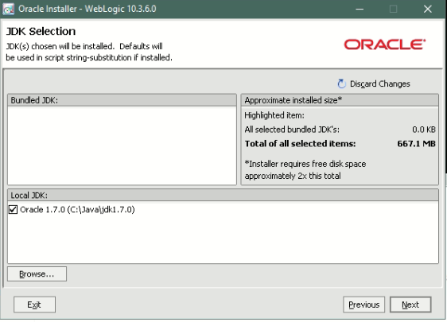
- in setup set the Middleware Path in " C:\Oraclesara\Middleware"

من browse اختار المسار c:\java\jdk1.7.1 وكمل
بعد الانهاء يوجد chickbox لتشغيل اللوجيك اطفه واقفل (اعد تشغيل الجهاز بعد)
بعد ذلك اذهب الي المجلدpros3_forms_reports وافتح اول مجلد وكليك يمين علي setup.exe وشغل باستخدام administrator
سمي المجلد باسم محترم
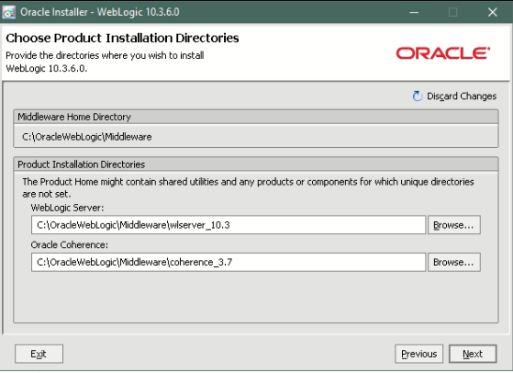

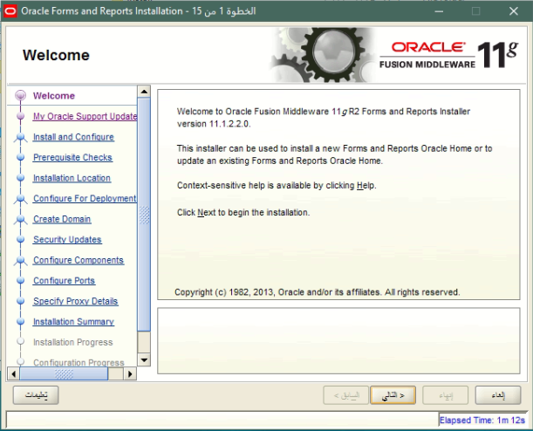

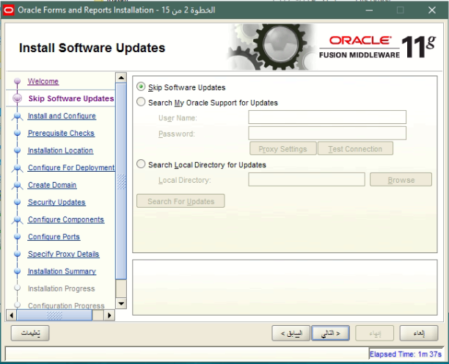

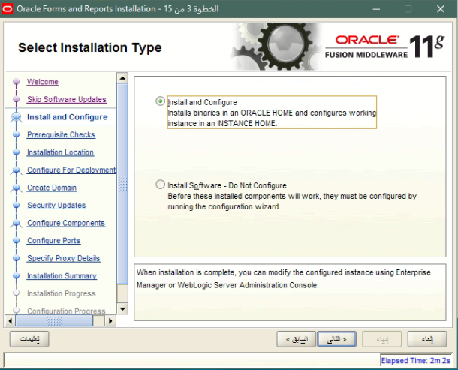
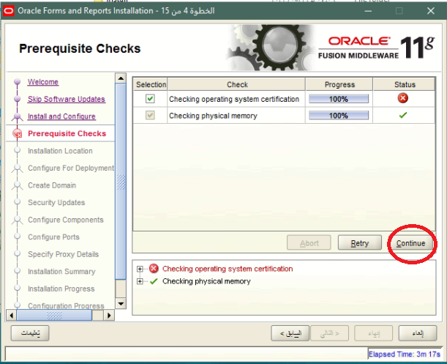

هنا يجب ان يكون oracle_frhome1 غير الحرف الاخير الي اي شي وكذلك asnst1 يغير الواحد
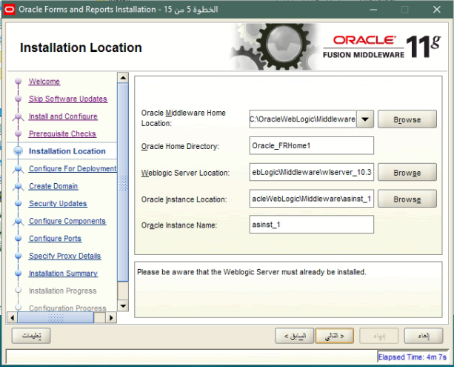

في حاله الرغبه عند انشاء مشروع كبير اختار deployment لازم الاولي الاولي الاولي الاوالي والا لن تجد خدمات تشغيل الفورم ولا الريبورت
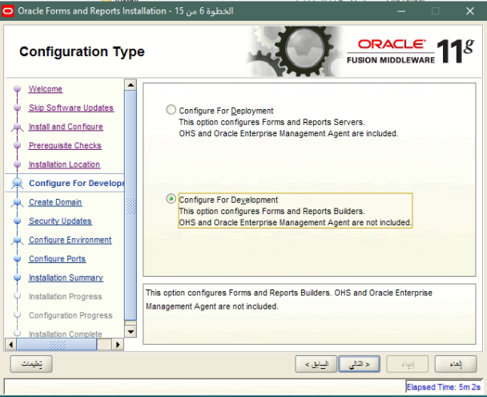

- Add password for weblogic server " tarek_taha"
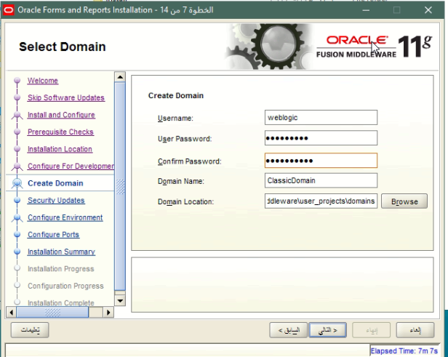

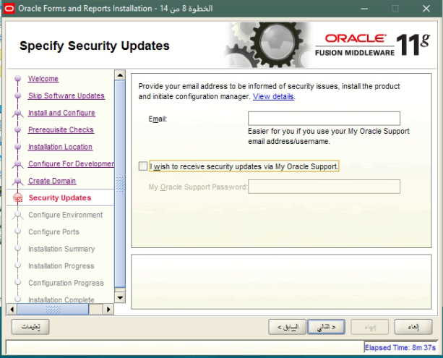

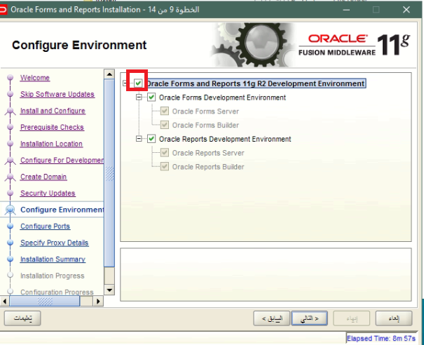

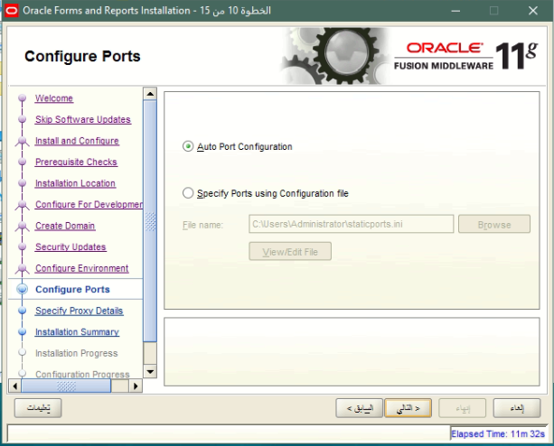

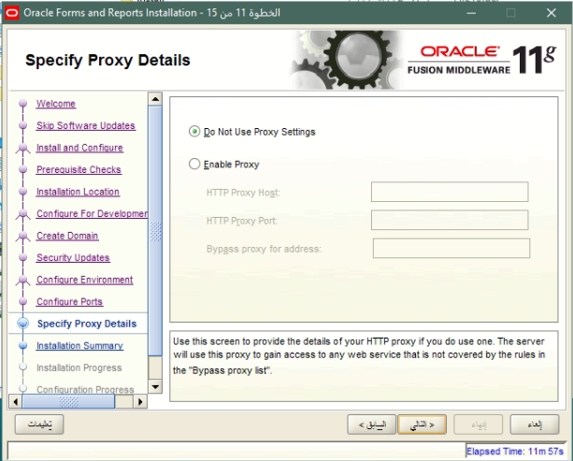

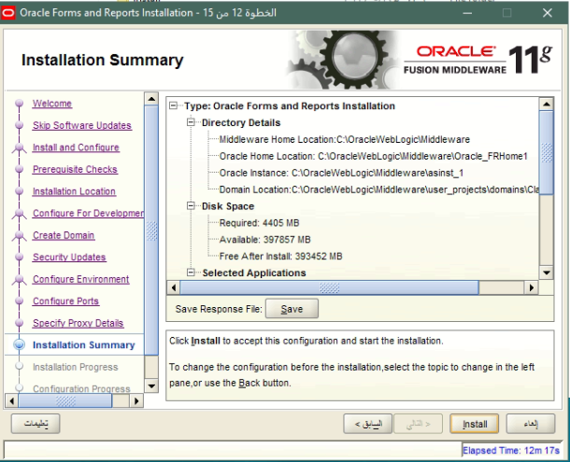

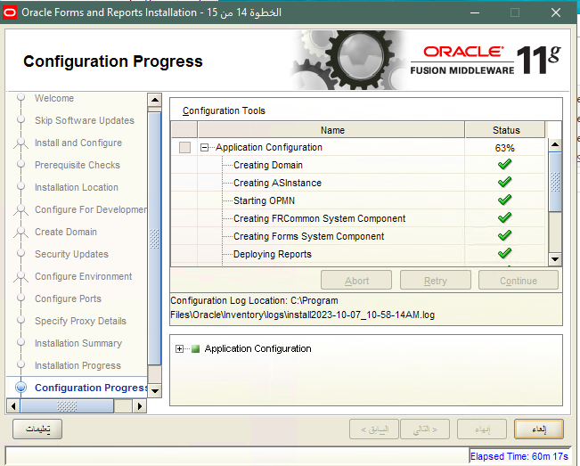

يجب ان يتم تغيير nls_lang الي
ARABIC_EGYPT.AR8MSWIN1256
AMERICAN_AMERICA.AR8MSWIN1256
ARABIC_UNITED ARAB EMIRATES.AR8MSWIN1256
لانه حدث مشكله في اتجاهات النماذج من اليمين الي اليسار والعكس ما ضبها الا القيمتين السابقتين
Neeeeeeeeeeeeeeed restart computer
Copy the tnsnames.ora into theses paths :
" C:\Oraclesara\Middleware\Oracle_FRHome1\network\admin"
الاصل"C:\Oraclesara\Middleware\asinst_1\config"
الملاحظات والاعدادات العامه
- اذا اردت تشغيل firefox يجب ان تحمل الفير فوكس الاصدار 34 لازم قبل تحميل الجافا
- ال java64 يخدم weblogic
- ال java 32 يخدم المتصفحات
- راعي عندما تشغل adge يجب ان تمكين اعاده التحميل في وضع الاكسبلور علي الانترنت
ودي تخليها ازاي (. . .) من المتصفح وهتلاقيها تحت البحث في الصفحه
اذا اردت ربط ال ربط edge اذهب الي adge . . . ثم الاعدادات ثم المستعرض الافتراضي هتلاقي عباره السماح باعاده تحميل ie...... خليه السماح ثم اعاده التشغيل تحته.
- لاظهار الشريط اليسر الجانبي من ال adge اضغط علي اقصي علامه زرقاء تم اسفل خالص اضغط اظهار الشريط الجانبي
- ويجب ان تضع رابط البرنامج في add ويجب ان تضع اعدادات edge رابط البرنامج هربا من الرسائل المزعجه(موجوده مع الاعدادات)
- موضوع library يجب تحديد مسار ولكن شيل plx تماما من المسار واعد كومبايل المكتبه كاملا في مسارها المعتاد(نحتاج فقطpll)
- الصور ..توضع بالامتداد gif لازم كلها وتوضع مباشره تحت مجلد forms\java\ok_2.gif مثلا علي فكره ب موفي كمان(صور متحركه)
- اذا قابلتك مشكل plugin is needed… يجب ان تغير التالي بالتالي في ملف formsweb
jpi_mimetype=application/x-java-applet;jpi-version=1.6.0_12
jpi_mimetype=application/x-java-applet

and restart computer
الموضوع التخين(اللغه)
عند تنفيذ النمازج تبين ان المتصفحات تخرج اتجاه للنمازج باتجاهات غير مضبوطه وللعلاج استعمل في الريجيستري لويندوز السيرفر nls_lang=egypt…..ara…… الموجود عندك فقط وسيعمل كل شي بشكل سليم
الخطا اللي 404 في الصفحه كان سببه 7001 ووضعنا 9001 واشتغل
لكن احتمال التالي تغيير java jdk 8
نسخ ملف tnsname من سيرفر قاعده البيانات الي مواقع tnsname في السيرفر الويب
وكان بيتكلم عن userid ومسار الفوره واشياء من هذا القبيل
مسار ملفات الاعداد
اذا اردت معرفه report server name
اذهب الي الملف التالي rwservlet.properties
ستجد اسمه بين عبارات server يبدا في الغالب ب rep_
بخصوص بعض مشالكل ظهور التقرير يجب ان يتم تمرير التمتغيرات بتتابع التالي
Web.Show_Document('http://tarek1305:7001/reports/rwservlet?server=rep_adminserver_tarek1305_asinst_7&report=c:\marshal\medical\reports\pay_all&userid=med/med@orac&destype=cache&desformat=PDF','_blank');
ولا يتغير والا استلم مشاكل
Formsweb
- C:\Oracleweb\Middleware\user_projects\domains\ClassicDomain\config\fmwconfig\servers\AdminServer\applications\formsapp_11.1.2\config

- مسار ملف registry.dat الاصلي
C:\Oracleweb\Middleware\user_projects\domains\ClassicDomain\config\fmwconfig\servers\WLS_FORMS\applications\formsapp_11.1.2\config\forms\registry\oracle\forms\registry
مسار مجلد forms واللي بداخله مجلد java اللي فيه توضع ايقونات الازرار والصور
- C:\Oracleweb\Middleware\Oracle_FRHome1\forms
- ابعاد المتصفح windows=hi=740;widhth=1380
- Toolbar 980 - 30
- داخل foemsweb hi=900 wid=1440
- Tahoma size=8
- ابعاد صوره الخلفيه الصحيحه 1440×660
- اقصي ابعاد للكونفا ضع خصائص windows1 علي الابعاد التاليه 1000×450
- بخصوص اللغه في forms عليك التعديل فقط في ملف registry.dat فقط الموجود في المسار الاوحد لل registry راااااااااااعي المسار الصحيح وليس اي مسار
- بخصوص اللغه في التقارير وخاص pdf
يجب ان تتاكد بان جميع الخطوط في مسار الخطوط تحت windows
افتح الريجيستري وابحث عن reports_path يجب ان يكون اختيار واحد فقط
ضع في نهايته مسار الخطوط c:\windows\fonts كما هو في الويندوز (يمكن يتغير)
فيه مسار واحد فقط يجب وضع uifont.ali والذي من خلاله سيقرا النظام اللغه بشكل صحيح
C:\Oraclesak\Middleware\Oracle_FRHome1\tools\common
انسخ الملف الموجود تحت مجلد التهيئه كااااملا وضعه في المسار ولا تعدل شي (تحت ده D:\All_File_Orcale_web)
يجب ان يكون تحته ملف uifont.al والباقي لا يجب مسه ولا اللعب فيه الا اذا احببت اضافه عليه
كمان تاكد تماما بان مشغلات pdf تمكن اللغه العربيه بشكل صحيح
الموضوع الحلو (اكسل excel( لعرض التقرير باكسل باعتماد لغه الاكسل العربيه وايضا عدم دمج خلايا الاكسل يجب ان يضاف المخطط التالي لخصائص التقرير تحت بند before page value التالي(فيه مثال لذلك pay_all.rdf)
سيقوم هذا الكود بضبط جميع اعدادات التقرير لتحويله الي اكسل بكل معني الكلمه لا يعمل دمج ولا انحراف لخليه فقط ..( ENHANCEDSPREADSHEET)
<html>
<META HTTP-EQUIV="Content-Type" CONTENT="text/html; charset=&encoding">
<body dir=&Direction bgcolor="#ffffff">
</html>

لتمكين الصور علي الازار يجب ان يكون العباره default.icons.iconextention=gif في ملف registry
خلي بالك من الايقونات علي الازرار يجب ان يكون العباره codebase في ملف formsweb
يمكنك تغير الواجهه الخلفيه للمشروع بوضع(formsweb)
Backgroup=nor.gif
وان يكون مسار الصوره تحت forms/java/
بخصوص المكتبات w_lib مثلا لا يجب ان يشتمل علي plx فقط recompile للملفات القديمه يجب ان تقفل اي برامج تستعمل المكتبه حاليا لتتمكن من حفظ المكتبه بعد الترجمه
LOOK AND FEEL
لتشغيل الموضوع ده (ليس افتراضي من اوراكل) يجب تشغيل وتنفيذ الامر ده علي قاعده البيانات اولا(في حالات لم يتم التنفيذ ونجح التشغيل)
SQL>EXEC C:\MARSHAL\SARA\PKG_LAF.SQL
SQL>EXEC C:\MARSHAL\SARA\PKG_DB_LAF_LOV.SQL
يجد وجود ملفي الاسكيو ال تحت اي مسار المهم تنفزهم علي الاسكيما اللي هاتشتغل عليها وليس اسكيما اخري
ضع الملف laf.jar تحت forms/java/ وايضا ملف laf.pll(من الملاحظ ان الناس تقترح وجود laf.pll تحت forms ولكن جربنا وحزفناها وما كان لها تأثير)
افتح ملف FORMSWEB يوجد archive=frmall ضع عليه laf.jar مثل archive=frmall,laf.jar
لتشغيل look and feel يجب وضع bean صغير علي كل canve بشكل بسيط حتي لو هاتبدو نقطه ثم فتح خصائص البين وفي بند impelementation calss ضع
Oracle.forms.fd.DrawLAF (لن يعمل ما لم تضع ذلك) بعدها استعمل SET_CUSTOM_PROPERTY للتحكم في اظهار الكونفا او الازرار
ملحوظه اذا استعمل الكونفا الاساس علي كونفا TAB يجب الا يكون جدول الكونفا تاب في بدايه البلوكات (خليه الثاني او ابعد)
فقط وسيعمل
دا هايخليك تغير اشكال الاتي

الازرار افتح خصايص الزر وضع في implementation class الخاصيه التاليه oracle.forms.fd.LAF_XP_Button

القوايم المنسدله افتح خصايص الزر وضع في implementation class الخاصيه التاليه oracle.forms.fd.LAF_XP_PopList

القوايم T افتح خصايص الزر وضع في implementation class الخاصيه التاليه oracle.forms.fd.LAF_XP_ TList

القوايم المنسدله افتح خصايص الزر وضع في implementation class الخاصيه التاليه oracle.forms.fd.LAF_XP_RadioButton

القوايم المنسدله افتح خصايص الزر وضع في implementation class الخاصيه التاليه oracle.forms.fd.LAF_XP_PopList
رسائل مزعجه
BEAN
- اذا ظهر انه لا يجد BEAN بجب التالي
روح للريجستري وحط مسار الملف الكامل مثل(FORMS/JAVA/LAF.JAR) تحت الريجستري FORMS_BUILDER_CLASSPATH
C:\Oraclesak\Middleware\Oracle_FRHome3\forms\java\fontbox-0.1.0.jar;
C:\Oraclesak\Middleware\Oracle_FRHome3\forms\java\jacob.jar;
C:\Oraclesak\Middleware\Oracle_FRHome3\forms\java\laf.jar;
C:\Oraclesak\Middleware\Oracle_FRHome3\forms\java\GMapBrowser.jar;
C:\Oraclesak\Middleware\Oracle_FRHome3\forms\java\JDICplus.jar;
C:\Oraclesak\Middleware\Oracle_FRHome3\forms\java\frmall.jar;
C:\Oraclesak\Middleware\Oracle_FRHome3\forms\java\frmgeneric_laf.jar;
C:\Oraclesak\Middleware\Oracle_FRHome3\forms\java\frmmain.jar;
C:\Oraclesak\Middleware\Oracle_FRHome3\forms\java\frmoracle_laf.jar;
C:\Oraclesak\Middleware\Oracle_FRHome3\forms\java\frmresources.jar;
C:\Oraclesak\Middleware\Oracle_FRHome3\forms\java\frmwebutil.jar;
C:\Oraclesak\Middleware\Oracle_FRHome3\forms\java\DirectPrint.jar;
C:\Oraclesak\Middleware\Oracle_FRHome3\forms\java\eHTMLBrowser.jar;
C:\Oraclesak\Middleware\Oracle_FRHome3\forms\java\jdic.jar;
C:\Oraclesak\Middleware\Oracle_FRHome3\forms\java\javahost.jar;
C:\Oraclesak\Middleware\Oracle_FRHome3\forms\java\PDFBox-0.7.3.jar;
اذا اردت تشغيل bean تتبع التالي:
ضع ال bean علي الكنف(لازم تظهر علي الكنفا)
حدد هيا بتاع ايه مثلا الداله
Client_host
Bean: oracle.forms.webutil.host.Host يوضع تحت impelementation class
Whencustom_item_event
begin
WEBUTIL_CORE.CustomEventHandler(:SYSTEM.CUSTOM_ITEM_EVENT,:SYSTEM.CUSTOM_ITEM_EVENT_PARAMETERS);
end;
-----------------------------------------------------------------------يجب ارفاق المكتبه webutll
Client_get_file_name
Bean: oracle.forms.webutil.file.FileFunctions يوضع تحت impelementation class
Whencustom_item_event
begin
WEBUTIL_CORE.CustomEventHandler(:SYSTEM.CUSTOM_ITEM_EVENT,:SYSTEM.CUSTOM_ITEM_EVENT_PARAMETERS);
end;
-----------------------------------------------------------------------يجب ارفاق المكتبه webutll
استعمال الاوامر(تدرج لون الازار مع الوميض علي الازرار نستعمل الدوال
Set_Custom_Property( 'SP.BEAN', 1, 'SET_GRADIENT_DIRECTION', 'UpToDown' ) ;
Set_Custom_Property( 'SP.BEAN', 1, 'SET_GRADIENT_COLORS', 'r204g249b255,r10g255b10' ) ; --Green
يستدعي
Bean: oracle.forms.fd.DrawLAFيوضع تحت impelementation class
Whencustom_item_event
begin
WEBUTIL_CORE.CustomEventHandler(:SYSTEM.CUSTOM_ITEM_EVENT,:SYSTEM.CUSTOM_ITEM_EVENT_PARAMETERS);
end;
-------------------------------------------------------------------------------------------------------
بخصوص الازار (تدرج الل

- في حال الرغبه في ان يتم فتح ال weblogic وweb form webreport بشكل اليا يجب وضع ملف(boot.properties) فيه اليوزر والباس بتاع weblogic
هذا الملف موجود تحت مجلد الجافه setup ويوضع في جميع مجلدات security اللي خاصه بالويب لوجيك والويب فورم والويب ريبورت(تقريبا حطه في اي مجلد اسمه كده)
بخصوص التقارير
موضوع متعب جدا ولكن بعد ما عرف الطريقه اصبح الموضوع سهل
ليس كما في 6i يجب ان تنشي object تحت reports في شجره forms اثناء عمل النموذج ويجب ان تختار use existing re… واختار اي تقرير في الدنيا موش لازم ابدا تقرير بعينه لانك هتغيره من خلال العبارات
بعدها شغل الكود كاملا وخلي بالك من المتغيرات لانها مهمه جدا احيانا يعطي انه مو شايف rep_server حاول غيره الي مغير ثم عيد الشحن وجررب تان
موضوع crush reports عندما تفتح معالج التقارير وتصل الي العياره يقفل معك اليك بالتالي:
افتح الملف cauprefs.ora (يوجد نسختين في موقعين مختلفين)
افتح الملف الاول واوصل عند reports.obg….. خليها فقط reports.object_access=() وايضا السطر التالي
خلي reports.plug… reports.pluggable……=()
بخصوص التقارير يجب ان لا يشمل التقرير علي اختيارات في البارامترات (ايا كان الاختيارات سواء ثابته او سيليكت)
حدث اننا فشلنا في استعمال paramform=yes ولتمكين هذا الخيار يجب ان يكون الخيار printjob في التقرير مفعل ب yes ويفعل ايضا في الشحن من خلال الفورم ب paramform=yes

اذا حصلت علي الخطا قثح-52262 مخرجات التشخيص معطله افتح الملف rwservlet.properties
وابحث عن القطعه التاليه
webcommandaccess>L1</webcommandaccess–>
خليها
<webcommandaccess>L1</webcommandaccess>
لاذاله كلمه ORACLE من الجه العلويه اليمني افتح FORMSWEB وخلي كلمه
LOGO=FALSE
ولازاله كافه السطر اللي كان فيه ORACLE يجب انشاء MENU مطعمه ب WINDOW ثم التلاعب بخصائص ال WINDOW مثل القايمه مثل القايمه ZERO_MENU
حلقه خاصه جدا
dialog box جلسنا ايام طويله كئيبه بدون حل وكان الحل كالتالي
لا تعبث باي اعدادا خاصه بال webutil فقط استخدم الانشاءات الفتراضيه لان النظام 11g به كل الاعدادات الا اعداد واحد فقط هو اضافه
Archive=frmall,frmwebutil.jar
فقط كل ما تحتاجه هو وان تزيل جميل archive كللللللللللللللللللللللللله
بالمناسبه معلومه خطيره لا تكرر اسطر العلاقات مثل archive او اي علاقات اخري مرتين في ملف formsweb مهما كان السبب
طريقه تشغيل ملفات jar هي الاتي فقططططططططططططططططططططططط
ضع ملف الجار تحت الجافا
ضع اسم ملف الجار تحت archive والموجود في ملف formsweb
بالمناسبه انا لاحظت شي جميل:: لما تضع ملف الجار تحت java وتعيد التشغيل يعمل النظام بشكل جيد واذا حزفته واعدت تشغيل النظام يعمل حتي ..هذا يعني انه مثل كلمات السر التي توضع تحت security مجلد هذا يعني ان الملف يتم دمجه داخل ملفات التهيئه الخاصه بالويب لوجيك(والله اعلم)
حمل الادوات java,weblogic.fusion Forms,reports
انسخ ملف formsweb في مجلده
ادخل علي ملف registry ضع Tamoma عند كل اعداد خط - داخل الريجيستري ضع مسار الخطوط في forms_path كذلك بالمره report_path
انسخ جميع مجلد الجافا الي الجديد الجار والجيف
استعمل ده
ARABIC_UNITED ARAB EMIRATES.AR8MSWIN1256
او
ARABIC_EGYPT.AR8MSWIN1256

AMERICAN_AMERICA.AR8MSWIN1256
http://tarek1305:9001/forms/frmservlet
http://sharq.dyndns.org:9001/forms/frmservlet
http://tarek1305:7001/em
افتح الملف uifont.ali وضع تحت [ PDF:Subset ]

Arial..italic.Bold.. = "arialbi.ttf"
Arial...Bold.. = "arialbd.ttf"
Arial..italic... = "ariali.ttf"
Arial = "arial.ttf"
"Times New Roman" = "times.ttf"
"Times New Roman"...Bold.. = "timesbd.ttf"
"Times New Roman"..Italic... = "timesi.ttf"
"Times New Roman"..Italic.Bold.. = "timesbi.ttf"
"Traditional Arabic" = "trado.ttf"
"Traditional Arabic"...Bold.. = "tradbdo.ttf"
"Arabic Transparent" = "trado.ttf"
"Arabic Transparent"...Bold.. = "tradbdo.ttf"خد نسخه من ملف الاصلي للملف unitfont.ali وضعها تحت
c:\oracle\sak\middelwaretools/common
كل ملف اسمه uifont.ali انسخ داخله محتويات الملف الاصلي ل uifont,ali
خلي بالك قد تحتاج الي بعض الخطوط لاننا اضفنا فقط خطوط arial فقط لو احتجت ارجع وخده من المجلد الاصلي الموجود علي d
في اعدادات المنشاه ضع اسم report server كما هو موجود بملف rwservlet.propert او
update inform set SERVER_IM_IP='rep_wls_reports_tarek1305_asinst_1';
وعدل اسم الدومين
update inform set DOMAIN_IP='TAREK1305';
commit;
لا تخرج من هذا الملف ابحث عن <--webcommandaccess>L1</webcommandaccess-->>
<webcommandaccess>L1</webcommandaccess>
افتح الملف cauprefs.ora (علشان الكراش بتاع التقرير)
اوصل للعباره reports.object_access
خليها
reports.object_access=()
كذلك Reports.PluggableDataSourceFactories
خليها
Reports.PluggableDataSourceFactories =()
-------------------------------------------------------------------------------------------
عند تشغيل النظام يجب ان يعمل التالي
weblogic server
server forms
server report
Start in_process
يود ملف سيتاب لل acrobat reader مع مجلد الجافا استعمله دا مجاني
يجب فتح ملف webutil.cfg ووضع u_radio_scan في القراءه والكتابه

التنسيب السريع

بسم الله الرحمن الرحيم
- انسخ ملف formsweb في مجلده محضر لك قالب جاااهز لان به معظم اعداداتنا
C:\Oraclesak\Middleware\user_projects\domains\ClassicDomain\config\fmwconfig\servers\WLS_FORMS\applications\formsapp_11.1.2\config
- ادخل علي ملف registry.dat ضع اسم الخط Tahoma في نهايات عبارات الخط يوجد ثلاث او اربع عبارات موش فاااكر .وممكن يكون فيه اكتر من ملف
C:\Oraclesak\Middleware\Oracle_FRHome3\forms\templates\config\
- انسخ جميع مجلد الجافا الي مجلد الجافا الجديد
- ابحث عن مجلد security في انحاء oraclesak ضع فيه ملف boot.properties اللي فيه اليوزر والباسوورد( يجعلك تشغيل الابداءات ان لا يطلب يوزرز ولا باسسز

- ملحوظه حلوه:عند عمل recompile لنموذج وتنفيذه سيظهر النموذح العام ولاظهار فقط النموذج المطلوب اضبط edit—perferance -runtime غير المتغيرات الي الواقع
- استعمل ده في الريجيستري ARABIC_EGYPT.AR8MSWIN1256
- ضع C:\Windows\Fonts تحت FORMS_PATH وكمان تحت REPORTS_PATH
- شغل مجلد الخطوط اللي منت بتشغله لما تحب تشغل الباركود (انشخ جميع الخطوط اللي تحت C:\marshal\_barcode_tools\BarCode_fonts وانسخه في مجلد الفونت للسيرفر
- افتح الملف uifont.ali وضع تحت [ PDF:Subset ]
Arial..italic.Bold.. = "arialbi.ttf"
Arial...Bold.. = "arialbd.ttf"
Arial..italic... = "ariali.ttf"
Arial = "arial.ttf"
FREE3OF9... ="FREE3OF9.TTF"
انسخ كامل الملف تحت c:\oraclesak\middelware\Oracle_FRHome3\tools/common ضروري والا لن تعمل الخطوط في التقارير(دفعنا فيها 500 ريال )
- افتح الملف rwservlet.propert وخد اسم السيرفر اللي بين العبارات <server> وانسخه في حصل server_report_ip في جدول inform
كذلك انسخ ip سيرفر الويب داخل الحقل domain_ip تحت inform
- في ملف rwservlet.propert افتحه واوصل للعبارات عن <--webcommandaccess>L1</webcommandaccess-->
وخليه <webcommandaccess>L1</webcommandaccess>
وكمان <--webcommandaccess>L1</webcommandaccess-->> خليه < webcommandaccess>L1</webcommandacces >
- افتح الملف cauprefs.ora وخلي العباره التاليه كالتالي reports.object_access=()
وكذلك Reports.PluggableDataSourceFactories =()
- انسخ الشورت كاتات الي سطح المكتب وشغلها
انسخ الشورط كات الخاص بتشغيل in_porcess غير الايبي للسيرفر
اذا قابلك مشكله في حساسايه حروف الباسوورد اكتب
alter system set SEC_CASE_SENSITIVE_LOGON=FALSE;
شغغل النظام باستعمال العباره
http://10.2.48.201:9001/forms/frmservlet
http://tarek1305:7001/em

اذا حصلت علي REP-52262: Diagnostic output is disabled او مخرجات التشخبص معطله افتح الملف rwservlet.properties
اذهب للعباره webcommandaccess>L1</webcommandaccess–> خليها <webcommandaccess>L1</webcommandaccess>
--------------------انتهي--------------

حافظ ان يكون يوزر وباس السيرف وقاعده البيانات administrator//Adminmar1305
فيه موضوع مهم جدا::: خاص بال print direct
فيه ملف تنفيذي اسمه PDFtoPrinter.exe حجمه لا يزيد عن 9 ميجا ضعه تحت مجلد windows للعميل
يجب ان نشارك مجلد pdfللجميع بدون ظهور اللوج اون الحل كالتالي
افتح كليك يمين علي الشبكه (سطح المكتب) اختار تغيير اعدادات المشاركه المتقدمه- اختر بند كل الشبكات - مشاركه المجلدات العموميه - اطفيء خيار المشاركه بكلمه مرور
روح لمجلد c:\marshal\pdf اضغط خصائص فععل مشاركه everyone ادخل علي الامان security من نفس الصفحه عللم علي everyone ان وجد بعدها edit تحرير بعدها add اضافه بعدها خيارات متقدمه بعدها البحث الان اختر من تحت everyone بعدها موافق ومكنن التحرير او غيره اذا اردت بعدها موافق وموافق
--------------------------------------------------------------------------------------
كل ملف اسمه uifont.ali انسخ داخله محتويات الملف الاصلي ل uifont,ali
خلي بالك قد تحتاج الي بعض الخطوط لاننا اضفنا فقط خطوط arial فقط لو احتجت ارجع وخده من المجلد الاصلي الموجود علي d
اذا حصلت علي الخطا التالي في عرض التقرير REP-52262: مخرجات التشخيص معطلة. تابع هنا

في اعدادات المنشاه ضع اسم report server كما هو موجود بملف rwservlet.propert) خلي بالك في اكتر من ملف بهذا الاسم لازم تشتغل علي الملف اللي فيه ىاسم السيرفر اللي بيبدا بكلمه rep_
update inform set SERVER_IM_IP='rep_wls_reports_tarek1305_asinst_1';
وعدل اسم الدومين
update inform set DOMAIN_IP='TAREK1305';
commit;
لا تخرج من هذا الملف ابحث عن <--webcommandaccess>L1</webcommandaccess-->> وعدله الي
<webcommandaccess>L1</webcommandaccess>
افتح الملف cauprefs.ora (علشان الكراش بتاع التقرير) ogd fhg; tdih h;jv lk lgt hsjf]g td [ldu hglgthj
اوصل للعباره reports.object_access
خليها
reports.object_access=()
كذلك Reports.PluggableDataSourceFactories
خليها
Reports.PluggableDataSourceFactories =()
بخصوص الباركود.. وقعنا في مشكله انه لا يظهر الباركود بالاعدادات القديمه ولكن اضفنا خطين الى الخطوط في FONTS اللي تحت الكنترول بانيل هما CODE 128,CODE39 وهما موجودان الان في مجلد الخطوط وشغل سيعمل بشكل جميل

-------------------------------------------------------------------------------------------
عند تشغيل النظام يجب ان يعمل التالي
weblogic server
server forms
server report
Start in_process
اذا ظهر اثناء تشغيل weblogic حاجات مثل unable ...lock file ابحث عن ملفات *.lok واحزفها كليا وعيد التشغيل مره اخري
)للتشغيل اليدوي روح ل http://baderweb:7001/em ثم reports 11.1.2 ثم في الاعلي reports menu ثم administration menu ثم start in_process واصبر لغايه ما يجيك starting
يود ملف سيتاب لل acrobat reader مع مجلد الجافا استعمله دا مجاني
في حال ان الشبكه الخارجيه لا تري الويب رغم ان الويب شغال علي نفسه نعمل التالي
من مركز الشبكه والمشاركه ستجد بند اسفل خيارات دفق الوسائط اعمل السماح للجميع واحيانا بتكون المشكله بسبب تحميل برامج شبكه او كثره فصل الشبكه
--------------------------------------------------------------------
للرغبه في العمل مع firefox
يوجد اصدار واحد او اعلي منه برقم firefox 34
ويجب تحميله قبل الجافا jre
افتح formsweb وهايش
jpi_mimetype=application/x-java-applet;jpi-version=1.6.0_12
وضع ده
jpi_mimetype=application/x-java-applet;version=1.6
الفاير فوكس اجمل وافضل وانفع
-------------------------------------------------------------------------------
ثلاث اشياء للتعامل مع الديالوج
تعرف beam وكلاسه oracle.forms.webutil.file.FileFunctions
وضع الاتي في تريجر WHEN-CUSTOM-ITEM-EVENT تحت ال bean مباشره
وايضا لتفادي عباره (الرجاء الاجابه) انسخ alerts الموجود في فورم pat_media عند الفورم المرغوب
begin
WEBUTIL_CORE.CustomEventHandler(:SYSTEM.CUSTOM_ITEM_EVENT,:SYSTEM.CUSTOM_ITEM_EVENT_PARAMETERS);
end;
ثلاث اشياء للتعامل مع host
تعرف beam وكلاسه oracle.forms.webutil.host.Host
وضع الاتي في تريجر WHEN-CUSTOM-ITEM-EVENT تحت ال bean مباشره
begin
WEBUTIL_CORE.CustomEventHandler(:SYSTEM.CUSTOM_ITEM_EVENT,:SYSTEM.CUSTOM_ITEM_EVENT_PARAMETERS);
end;
ثانيا انسخ الاليرت التالي WEBUTIL_ERROR من اي نموزج شغال دايالوج(لو ظهر رساله رجاء الاجابه يبفي ضيف كل الاليرتس الموجود في نموذج شغال)
class dial
لعرض ملف من السيرفر pdf,jpg..etc استعمل
Web.Show_Document(‘file:\\226.182.9.92\DRAWING\DESIGN\’||:CUST_DRAW||’.pdf’,’_b lank’);
يجب ان يكون المجلد marshal مشير
احيانا لا يفتح التقرير بسبب موانع ظهور popup ظبط
اذا حدث وان الويب يعمل جيدا علي السيرفر ولايعمل اطلاقا علي الكلايت فاستعمل IP بدلا من اسم الجهاز(عالج مشاكلك مع الدومين) ومعظمها مشاكل نفسيه

---------------------------------------------------------------------------------------------

